|  |
| --- |
| Утверждаю:  Директор МБУ ДО ЦДТ  ________ «О.С. Зибен»  Приказ №_________  от «___» _______20__года |

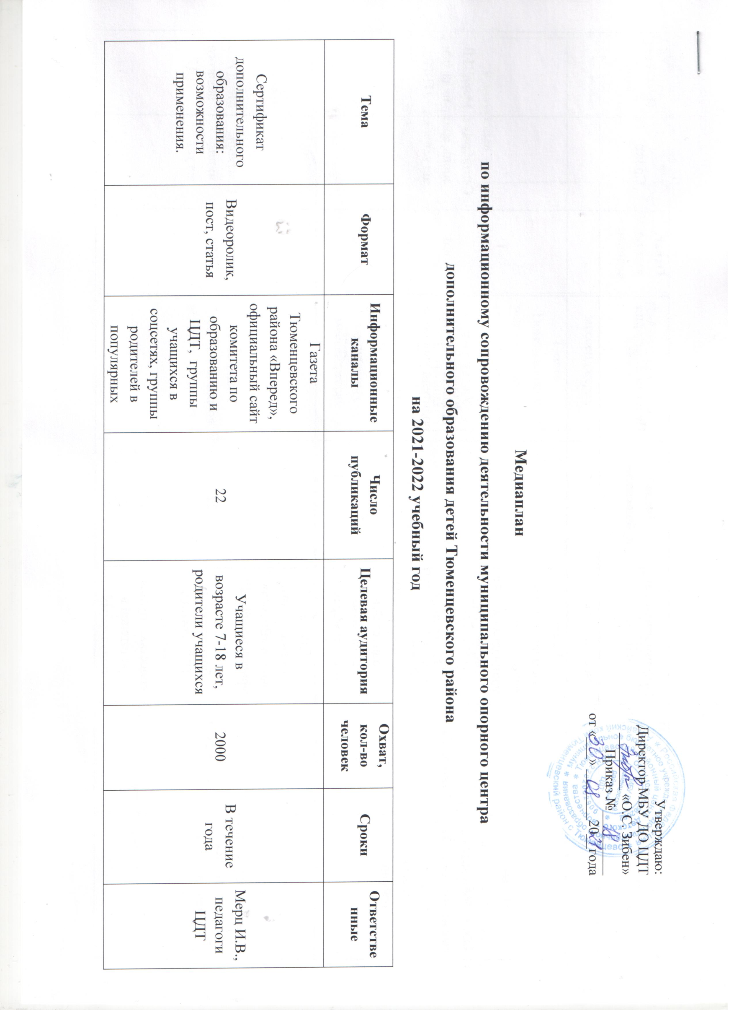

**Медиаплан**

**по информационному сопровождению деятельности муниципального опорного центра**

**дополнительного образования детей Тюменцевского района**

**на 2021-2022 учебный год**

| **Тема** | **Формат** | **Информационные каналы** | **Число публикаций** | **Целевая аудитория** | **Охват, кол-во человек** | **Сроки** | **Ответственные** |
| --- | --- | --- | --- | --- | --- | --- | --- |
| Сертификат дополнительного образования: возможности применения. | Видеоролик, пост, статья | Газета Тюменцевского района «Вперед», официальный сайт комитета по образованию и ЦДТ, группы учащихся в соцсетях, группы родителей в популярных мессенджерах | 22 | Учащиеся в возрасте 7-18 лет, родители учащихся | 2000 | В течение года | Мерц И.В., педагоги ЦДТ |
| Новые дополнительные общеобразовательные программы для учащихся Тюменцевского района | Статья, пост | Газета Тюменцевского района «Вперед», официальный сайт комитета по образованию и ЦДТ, группы учащихся в соцсетях, группы родителей в популярных мессенджерах | 22 | Учащиеся в возрасте 7-18 лет, родители учащихся | 2000 | Сентябрь, июнь, август | Мерц И.В., педагоги ЦДТ |
| «Сезонные школы» для учащихся Тюменцевского района: | Статья, пост | Газета Тюменцевского района «Вперед», официальный сайт комитета по образованию и ЦДТ, группы учащихся в соцсетях, группы родителей в популярных мессенджерах | 22 | Учащиеся в возрасте 7-18 лет, родители учащихся | 2000 | Сентябрь, июнь, август | Мерц И.В., педагоги ЦДТ |
| Конкурсные мероприятия для учащихся Тюменцевского района: | Видеоролик, пост, статья | Газета Тюменцевского района «Вперед», официальный сайт комитета по образованию и ЦДТ, группы учащихся в соцсетях, группы родителей в популярных мессенджерах | 22 | Учащиеся в возрасте 7-18 лет, родители учащихся | 2000 | В течение года | Мерц И.В., педагоги ЦДТ |